分析学校学习站点和piazza站点

大夏学堂与piazza都是主要以学习者为中心的一类教育应用站点，两者的目的都在于将教师与学生连接在在一起，增强老师与学生之间的互动，方便老师与学生之间的交流，同时也帮助学生对自己的学习进行系统化的管理，以培养学生的学习能力以及提高认知水平。

**大夏学堂：**

1. 大夏学堂的设计中包含了行为主义学习理论、弹性认知学习理论、建构主义理论以及分布式认知理论的教学理论。大夏学堂之中的教学资源不仅仅局限于文字一种，其中的知识资源呈现的形式多种多样，并且知识之间形成内在的紧密联系，将知识分布于各种媒体与情境中，使得各个知识不会显得独立；同时学习者可以自主协调和控制学习进程，来构建自己的学习框架。大夏学堂中学习者之间可以进行交流，分享自己的经验与学习心得，并且可以与小组成员协作完成学习任务。
2. 大夏学堂功能主要分为以下板块：

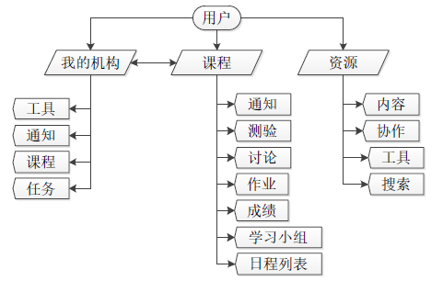

用户登录界面后可以查看自己的基本信息，根据日程表、课程内容更新、老师发布的任务和作业以及讨论板更新的情况在界面右上角会有红色的消息通知标识。用户在“我的机构”和“课程”界面进入用户所在的相关课程主页。在课程主页中，学生可查看各项课程通知、进行课程的测验、下载课程资源、在讨论板与同学和老师进行交流、完成作业、查看自己的成绩、以及查看小组内容、与小组成员进行讨论和完成各项小组任务；教师可在课程主页上传课程内容与资料、发布作业和任务、对学生作业进行评分以及发布帖子进行交流等。而且每一位用户可创建自己的资源库和协作的工作流程模型。

1. 大夏学堂满足了教师与学生之间的线上交流的需求，可以有效及时地解决学生的一些问题；老师可以线上发布作业及作业详细要求，学生可以在线上根据相应的作业要求完成作业，教师也可以及时对学生的作业进行评价与审核，进行一个有效的反馈，如果有问题也可以得到及时地解决。同时，教师还可以发布线上测验来了解学生的学习情况，从而进行更好地教学。学生在课堂上没有听懂的内容也可以在平台上下载课程资源进行更好地学习。如果老师和学生将平台利用得到，还可以进行翻转课堂式的教学。
2. 大夏学堂的设计目标比较明确，就是将教师与学生联系起来，提升教学的效率、增强师生之间的感情交流、增强学生的自主学习以及学习管理的能力、培养学生的信息素养；总的来说就是辅助教学的工具。
3. 大夏学堂的界面布局比较简单，并且对内容进行了分类和板块呈现，使用户对界面的内容能够一目了然，用户需要进什么界面直接点击就可以。

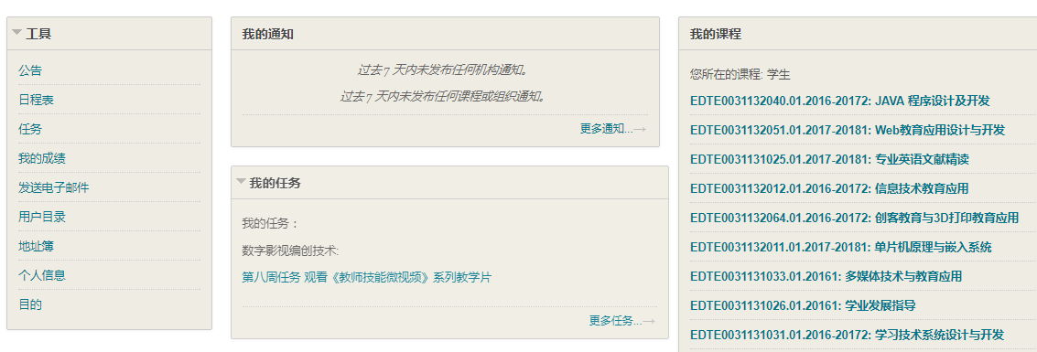

1. 大夏学堂的针对性比较强，明确不同用户的不同需求。它将用户主要分成了教师和学生两种身份，并且根据不同的身份设置了不同的功能板块和操作权限。比如说老师可以在自己的课程内给学生发布作业、给作业评分、发布测验等；而学生可以完成作业、提交作业、注册小组等。
2. 在功能设计上，虽然大夏学堂有小组这个版块，但是在小组中，小组成员无法在线协作学习或者在线协作完成任务。也不能对小组内容的更改进行记录；而且只要一个人提交了作业则算为整个小组完成作业，也没有小组长的功能来进行更好的小组管理。
3. 大夏学堂将相关的元素组织在了一起，并且用了大家通识的图图标，比如主页、帖子、更新、成绩、日程表等；但是也有不是很好的图标，如图中最后一个图标，给人第一感觉应该是表情，但实际上是人员。

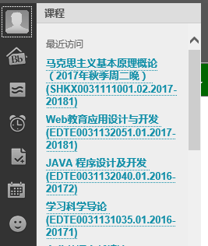

1. 大夏学堂的界面与界面之间的联系性比较强，加载也比较快，但是当界面中没有内容的时候就是一片空白，比较单调；并且在页面进行跳转的时候也没有相应的提示或者反馈。还有在用户登录进去之后，无论用户跳转到任何页面都始终在一个界面内，有时不怎么方便。

**Piazza：**

1. Piazza的设计与大夏学堂有很多相同的地方，它也包含了行为主义学习理论、弹性认知学习理论、建构主义理论以及分布式认知理论的教学理论。Piazza中的资源来源很广，它不仅仅有用户上传的资源，更多的是网络上有一些资源的推荐。同时Piazza上的资源以文字+图片的方式使得界面更加丰富多彩，而且还对自己的公司有一些相应的介绍；但其最主要是师生间的问答平台。



1. Piazza具有比较完备的功能。与大夏学堂的教务后台确定用户的方式不同，Piazza用户需要自己注册账号，并且对自己的资料信息进行设置和完善。用户可以自己创建课程班级，然后邀请其他用户进入，或者用户可以直接搜索加入班级。与大夏类似，创建班级的人可以以提问的方式在里面发布作业要求，其他用户可以在里面回答和提交作业。而且网页对作业进行了标识和分类。如图：



1. Piazza跟大夏学堂一样，在不同程度上满足了师生间的互动交流的需求，可以有效及时地解决学生的一些问题；老师可以线上提问发布作业及作业详细要求，学生可以在线上根据相应的要求回答问题以及完成作业。同时Piazza里面也有日程表的功能，可以清楚地看到活动日历。
2. Piazza与大夏学堂的设计目标比较类似，都致力于将师生联系起来，增强师生间的交流，提高教学效率。
3. Piazza的界面相对于大夏学堂来说要更简单一些，主要为左右板块左边为列表，右边为详细信息和编辑板块。同时Piazza还有一个历史记录的功能，可以看到相关内容的更改情况。

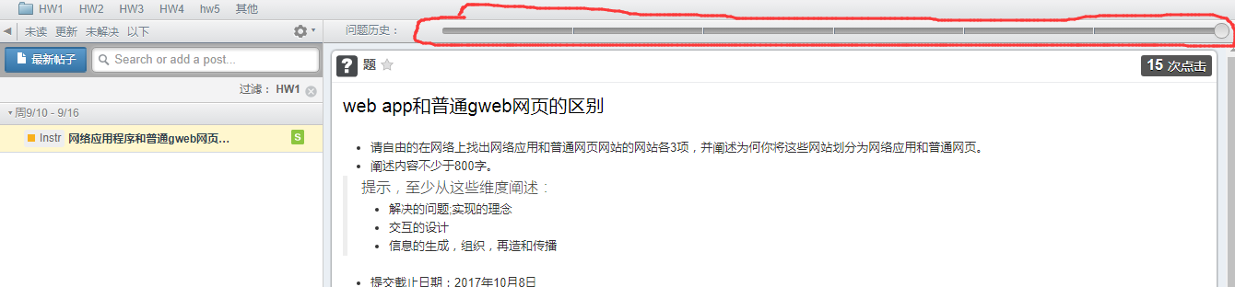

1. Piazza的针对性也比较强，根据一个组织里不同的用户身份可以有不同的功能权限，来进行更好地组织管理。
2. 在协作功能设计上，我没有在Piazza里面找到可以多人在线协作完成项目或者作业的功能，也没有找到小组的功能。同时也不知道教师可不可以给学生的作业进行评价后能不能及时地反馈到学生。
3. Piazza也将相关的元素组织在了一起，图标用得比较少，主要以文字的方式提示相应的内容。
4. Piazza界面与界面之间的联系性比较弱，一般进入一个页面会新开一个窗口，但是加载起来很慢，有的时候要等很久。当界面中没有内容的时候直接文字提示没有内容，但是在加载页面内容时会给用户反馈，让用户可以清楚地看到系统在执行加载的命令。

 